【PRD】社区后台编辑器管理-转场管理需求文档

|  |  |  |  |
| --- | --- | --- | --- |
| 文档版本： | V1.0.0 | 文档编号： |  |
| 文档密级： | 保密 | 所属部门： | 研发三部 |
| 项目名称： | 编辑器管理后台 | 系统名称： | 智云社区后台 |
| 编写人员： | 蔡蓓蕾 | 编写日期： | 2020.03.25 |

修订记录

|  |  |  |  |
| --- | --- | --- | --- |
| 版本号 | 修订人 | 修订日期 | 修订描述 |
| V1.0 | 蔡蓓蕾 | 2020.03.25 | 1.创建文档 |

# 系统概述

## 1.1 背景

* 前台编辑器内置的资源不满足用户使用需求
* 需要后台统一管理编辑器的转场资源

## 1.2 目标

* 前台可从服务器下载更多的编辑器资源
* 后台可对下载编辑器转场资源进行管理

## 1.3 功能需求

|  |  |
| --- | --- |
| 功能 | 功能说明 |
| 转场管理 | 管理编辑器转场，可新增、编辑、删除转场 |

# 需求说明

* **简要说明：**

1. 管理转场文件，可新增、编辑、删除
2. 可在列表中修改转场的排序值及上下架状态

* **界面原型：**

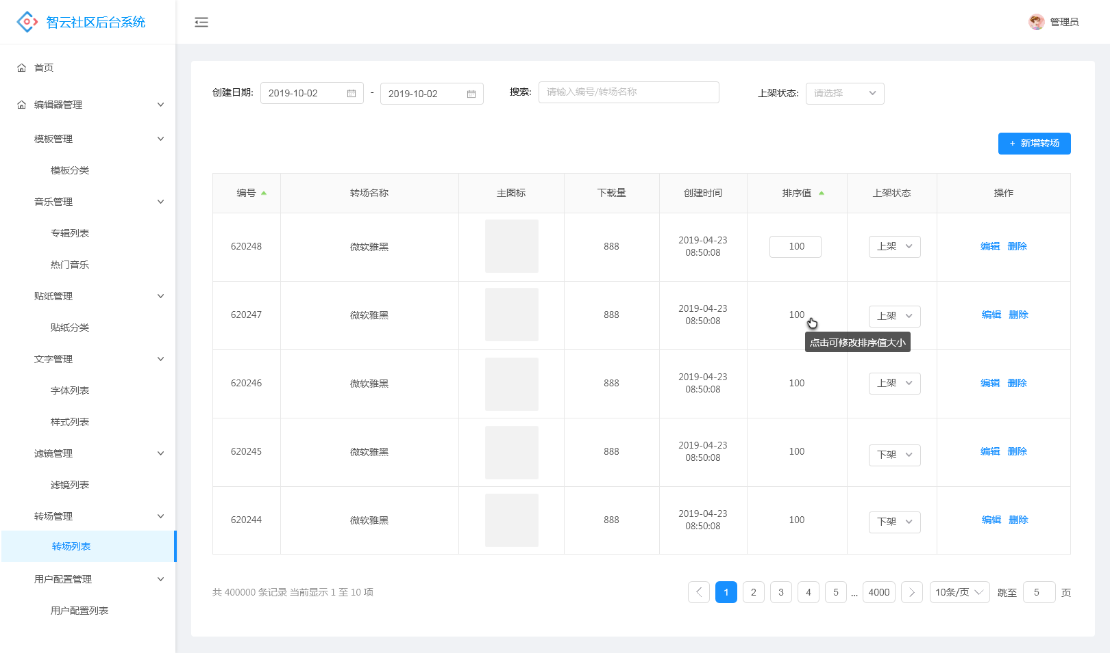

图2-1 转场列表

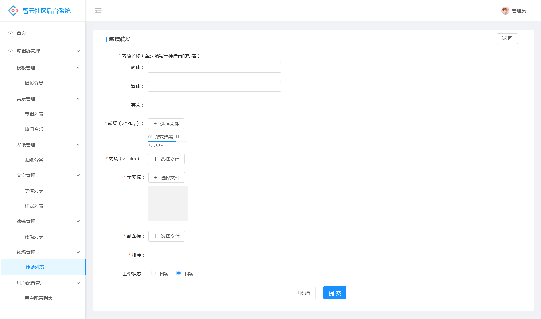

图2-2 新增/编辑转场

* **逻辑规则：**

**（一）转场列表**

* 前置条件

1. 登录社区后台，且有相应的操作权限
2. 点击编辑器管理--转场管理--转场列表

* 规则说明

1. 筛选项说明：

* 搜索：可搜索编号和转场名称，模糊搜索
* 上架状态：选项包括全部、上架、下架，不选择默认为全部
* 创建日期：根据选择的日期对列表进行筛选，不可选择未来的日期，日期顺序不可颠倒选择

1. 每页最多显示10条数据
2. 列表排序：

* 默认按编号的倒序排
* 点击编号排序按钮或排序值排序按钮可按数值大小的正序或倒序进行排序

1. 列表信息说明：

* 编号：按创建时间顺序生成
* 标题：最多显示20字符，超过20个字符标题末尾用“...”代替，名称语言展示的优先级为简体中文>繁体中文>英文
* 下载量：该转场下载量之和，该转场在App被下载时，下载量+1
* 创建时间：成功创建的时间
* 排序值：

1. 鼠标悬浮在排序值上显示提示信息（如原型所示）
2. 点击显示输入框可修改排序值，修改数值后回车或输入框光标失去焦点时完成修改，此时输入框隐藏，只显示数值
3. 排序值范围为1-9999，只可填写整数，填写小数后回车，排序值取四舍五入的整数
4. 排序值填写不在范围内，弹框提示“排序值输入范围为1-9999”，点击确定后返回修改前的数值
5. 排序值影响App转场的排列顺序，数值大的在前，数值相同时按创建时间倒序展示

* 上架状态：显示字体的上下架状态

1. 列表操作：

* 上架/下架：点击修改上下架状态
* 编辑：点击进入编辑转场页面
* 删除：点击弹框“是否确定删除？”，点击确定后删除
* 后置条件

1. 点击“新增转场”，跳转到新增转场页面
2. 点击“编辑”，跳转到编辑转场页面

**（二）新增/编辑转场**

* 前置条件

1. 在字体列表点击“新增转场”或选择编辑某个转场

* 规则说明

1. 点击“编辑”进入该页面时，带上上一次提交的信息，上传按钮置灰无法修改
2. 转场名称：

* 显示3种语言的输入框，必填一项
* 限制字符为50，超过则无法继续输入字符
* 没有填的语言，在前台App语言设置为该语言时，不显示该字体

1. 转场文件：

* ZYPlay和Z-Film的文件格式不一样，需要上传两套不同的格式，但对应的是一个转场
* 格式为ZYPlay的可以应用于ZYPlay App和莱塔社App；格式Z-Film的可以应用于ZY Cama App
* 可上传文件名称格式为：转场名称.后缀名（后缀根据App规定的转场格式）
* 点击“选择文件”打开系统文档，文档中只显示可上传的文件，不可上传的隐藏
* 上传过程中：显示上传进度条、文件名称及后缀、文件大小，此时选择文件按钮置灰
* 上传完成：进度条显示100%的进度，此时选择文件按钮可点击，点击可重新上传

1. 主图标：

* 主图标为App选择转场时展示的图标
* 可上传文件后缀为png、jpg
* 点击“选择文件”打开系统文档，文档中只显示可上传的文件，不可上传的隐藏
* 上传过程中：显示上传进度条、缩略图，此时选择文件按钮置灰
* 上传完成：进度条显示100%的进度，此时缩略图点击可放大查看，选择文件按钮可点击，点击可重新上传

1. 副图标：副图标为展示在片段之间的转场图标，上传逻辑同主图标
2. 排序：

* 默认显示排序值为1
* 排序值范围为1-9999，只可填写整数
* 输入框填写小数后，光标失去焦点时，排序值自动取四舍五入的整数
* 排序数值不在范围内，光标失去焦点后，弹框提示“排序值输入范围为1-9999”，点击确定后排序值返回修改前的数值

1. 上架状态：新建时默认选中“上架”
2. 提交：点击提交，校验必填项是否填写

* 必填项未填：弹框提示“必填项不能为空”
* 校验成功，创建字体并返回字体列表页

1. 异常情况导致失败，弹框提示“提交失败，请重试”，点击确定后关闭弹框停留在当前页面

* 后置条件

1. 点击“返回”返回列表页
2. 点击“取消”返回列表页
3. 点击“提交”创建成功返回列表页